实验六 实验报告
22920212204392 黄勖
- 填空题
6、类中的访问权限修饰符可以以任意顺序出现多次。（正确、错误）
答：正确。
实验验证：编写代码，定义类“wdf”，经验证可以正常使用。
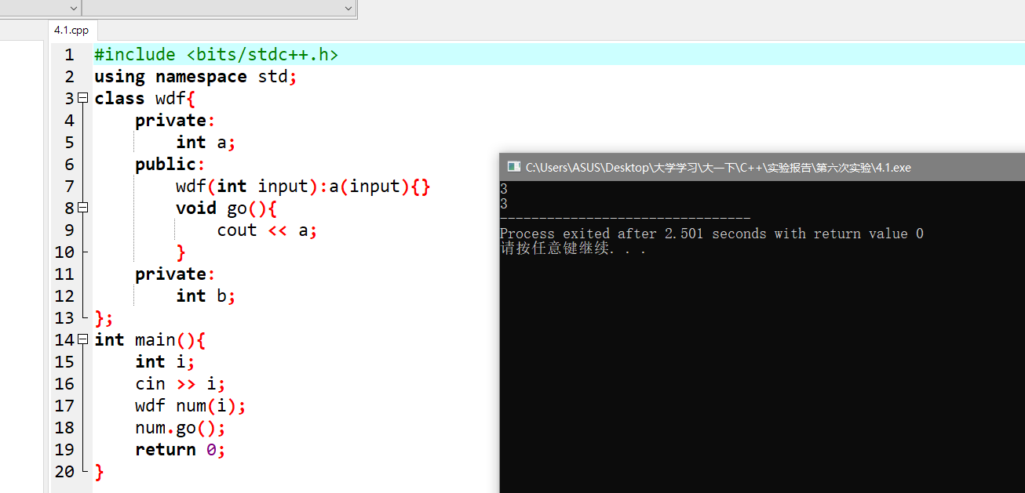

四、验证题
4.1 设计一段代码，验证私有成员的性质：在类定义外访问（如main函数中）私有成员是受限的。
实验验证：实验中证明私有成员是不能被外部访问的。
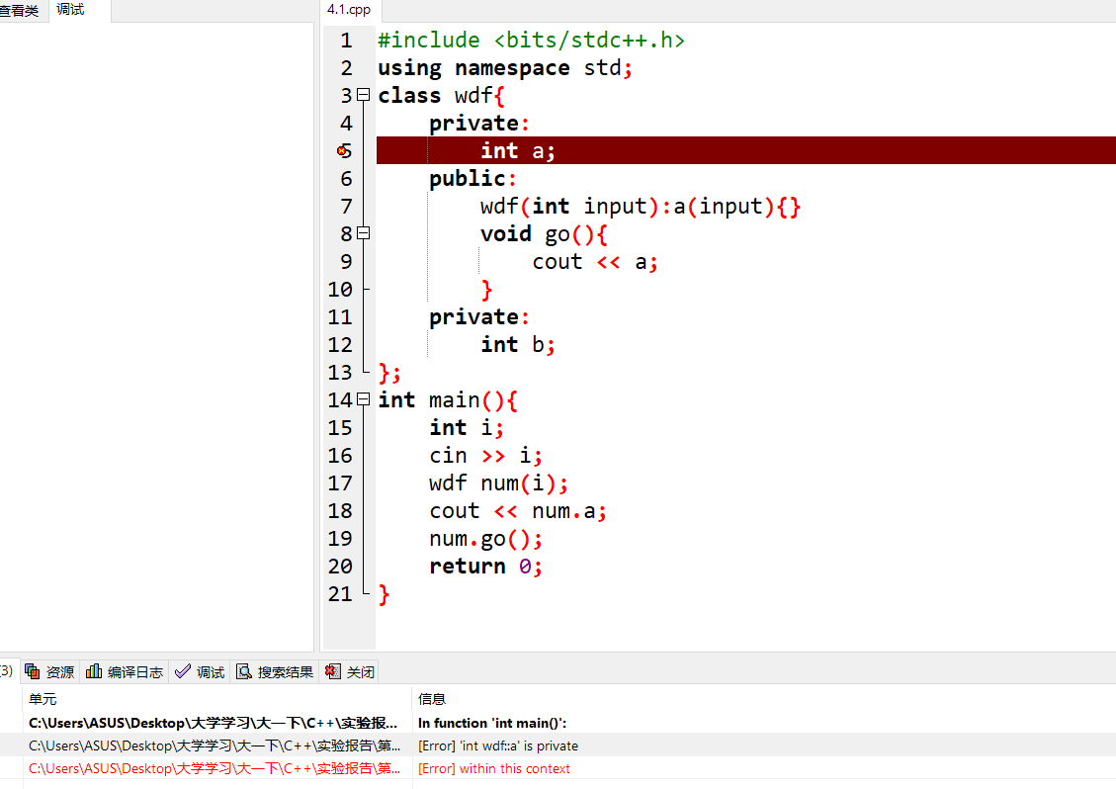

五、程序设计题
5.1 设计Date类，该类采用三个整数存储日期：year、month和day。写一个完整的程序：
（1）该程序可以支持用户在选择输出模式后进行日期的输出。提供有以下三种方式（例）：
12-25-10
December 25, 2010
25 December 2010
（2）成员函数setdate()函数带有默认参数2010,12,25
注意：对于日期day成员，不能接受大于31或小于1的值；对于月month，不能接受大于12或小于1的值。
[实验报告]
设计思路：
class Date
{
成员列表
函数
};
- 成员中包含年月日的存储变量；
- 函数包括三个以特定输出格式的函数，以及一个给成员赋值的函数；
- 成员应当设置为私有的，防止被外部函数修改；
- 设计setdate函数时注意判断对于日期day成员，不能接受大于31或小于1的值；对于月month，不能接受大于12或小于1的值，对于错误的值返回-1并输出错误信息。
- 在主函数中写入正确创建对象并合理使用的方法。
实验实现：
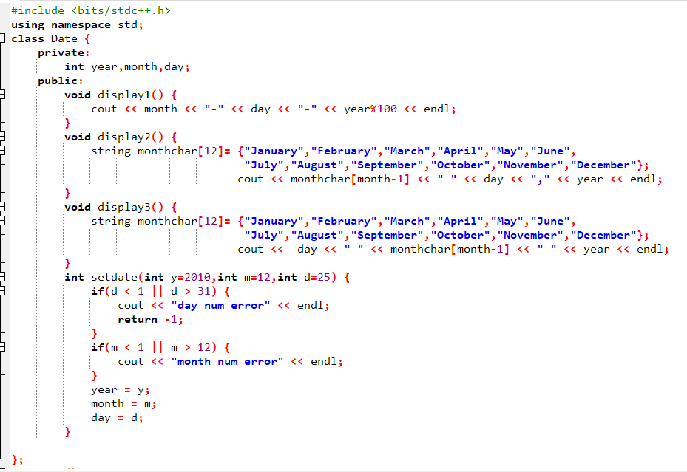

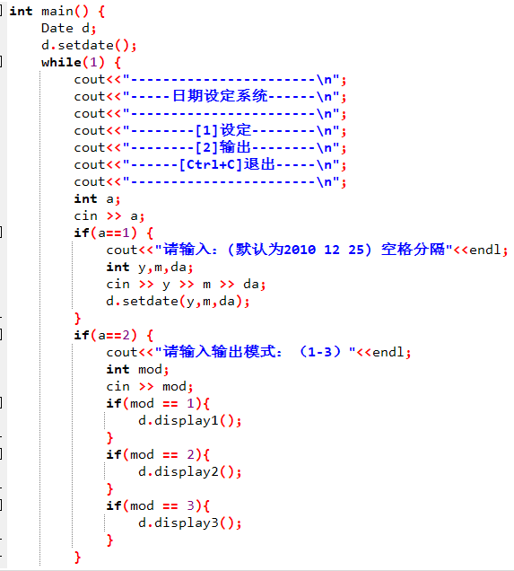
实际调试：
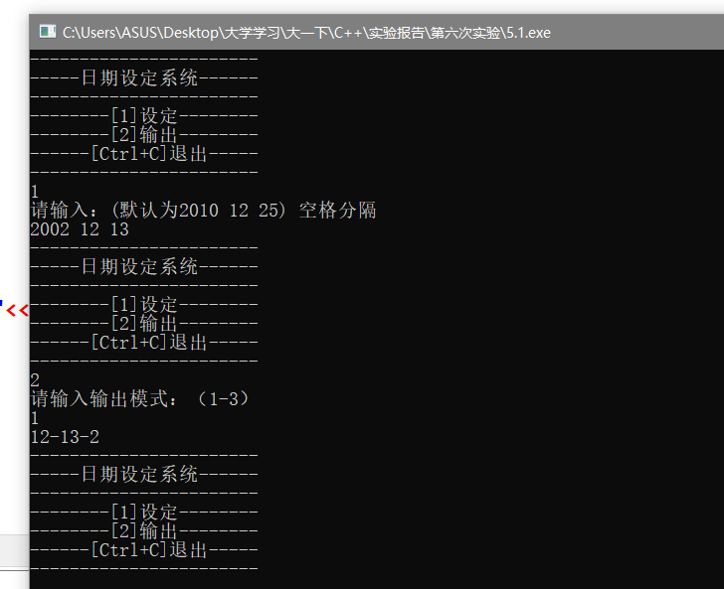
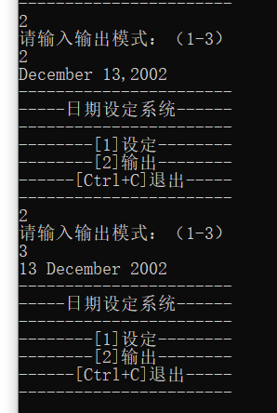
  - 在5.1的基础上，采用多文件编程的形式。注意：.h文件中的头文件卫士
实验过程：
使用了多文件编程的形式，采用了”date.h”与”date.cpp”来定义模板库，实现见”5.2”文件夹代码；
调试：
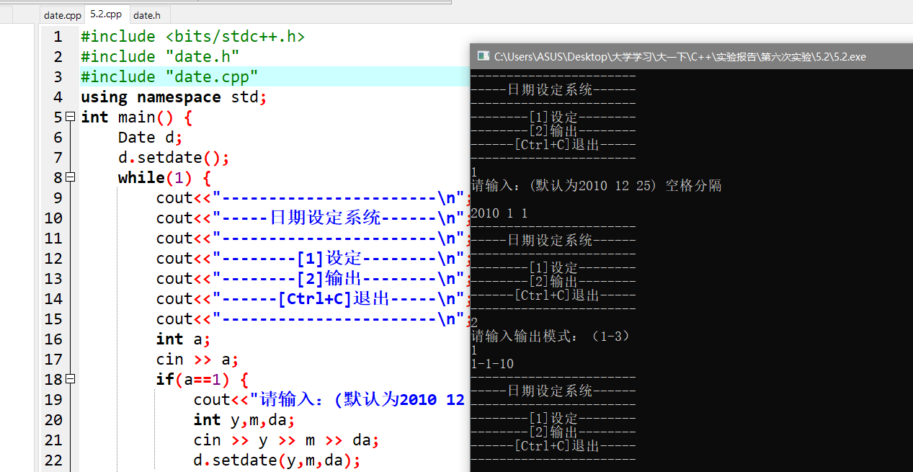
5.3 要计算3个长方体的体积，请编写一个程序。数据成员至少有：长、宽、高等。要求使用成员函数实现以下功能：
（1）setdata()函数，可实现由键盘输入长宽高。对于输入的信息，不能接受小于等于0的值。
（2）计算长方体的体积；
（3）输出长宽高后，输出体积。
[实验报告]
设计思路：
class Rectangle
{
成员列表
函数
};
- 成员中包含长、宽、高的存储变量；
- 函数包括一个输出体积答案的函数，以及一个给成员赋值的函数；
- 成员应当设置为私有的，防止被外部函数修改；
- 设计setdate函数时注意判断对于长、宽、高是否为非负数，对于错误的值返回-1并输出错误信息。
- 在主函数中写入正确创建对象并合理使用的方法。
实验实现：
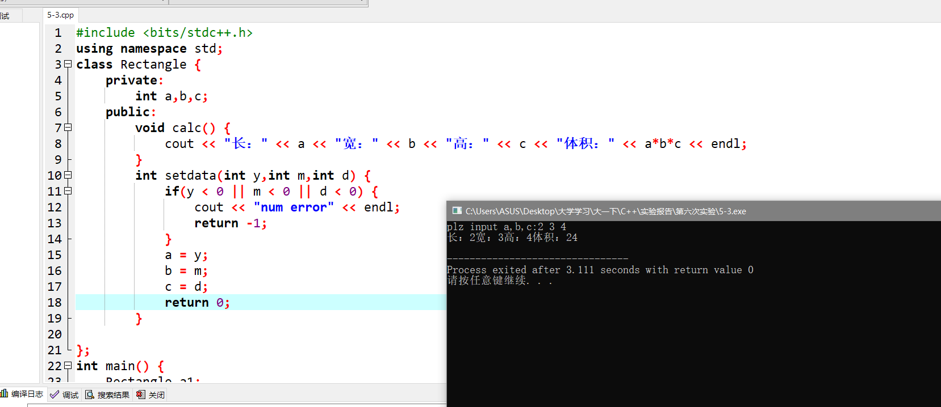

六、程序填空题，通过注释方式描述程序执行过程

#include <iostream>

#include <string>

using namespace std;

class Student {

public:

void Register(char *n,char s=’M’,int a=19,float sc=90);

void Showme();

private:

char name[20];

char sex;

int age;

float score;

};

void Student :: Register(char *n,char s,int a,float sc) {

strcpy(name,n);

sex=s;

age=a;

socre=sc;

}

inline void Student :: showme() { //描述为内联

cout<<name <<’\t’<<sex <<’\t’<<age <<’\t’<<score<<endl;

}

int main() {

Student stu1,stu2;

Stu1.Register(“Tom”);

Stu2.Register(“Lucy”,’F’,18,98);

cout<<”输出”<endl;

Stu1.showme();

Stu2.showme();

return 0;

}

六、关于this指针的认识
（1）在C++中，this指针的作用是什么？
当我们在类中定义了一个变量，同时又在类成员函数中定义了同一个变量时，也就是变量名重复时，但是我们要想使用类中的定义的变量，此时就需要this指针了。

（2）程序运行过程与结果分析：显示地“得瑟”应用this指针
#include <iostream>
using namespace std;
class A {
public:
A(int x1) { x=x1; } //构造函数，有木有？
void disp( ) { cout<<”\n this=”<<this<<”when x=<<this->x; }
private:
int x;
};
int main() {
A a(1),b(2),c(3); //对象初始化
a.disp();
b.dsip();
c.disp();
return 0;
}
[上机实验]
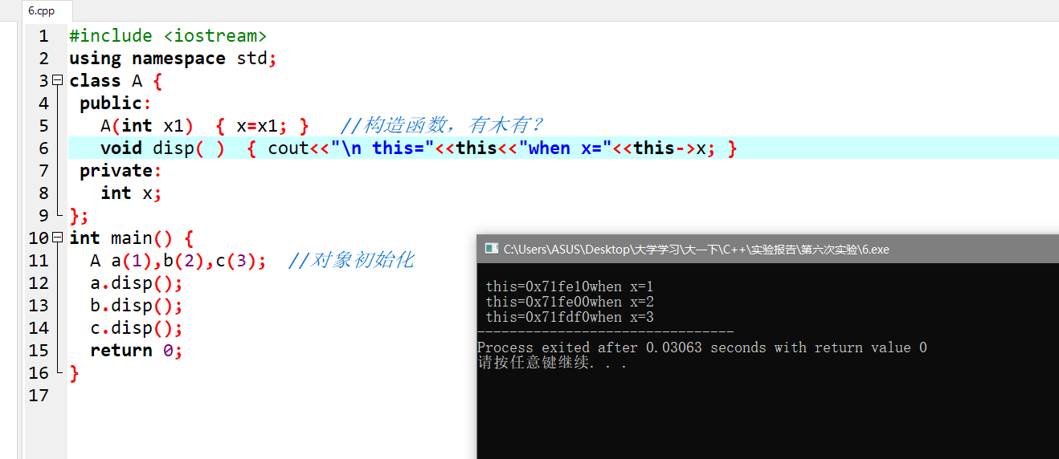
[结果分析]
This指针指向作用的对象本身 因此cout this时会输出对象存储的内存地址，而this->x会输出当前作用对象的x的值。

